Den ökande ensamheten är en myt
I våra stora dagstidningar diskuteras ensamheten flitigt. Efter SVTs Korrespondenternas ”Ensamhetens epidemi” tyckte Johan Croneman (21/5) att ensamhet borde vara en valfråga, och såväl Liberaler (SvD 23/2, DN 18/7) som Kristdemokrater (Jacob Forssmed, DN 9/7) säger att de med politiska beslut vill minska ensamheten. DNs ledarsida (11/7) skriver, i reaktion på Forssmeds artikel, att politiken har ett ansvar ”för att skapa den sociala infrastruktur där starka relationer kan frodas”.
Ett tydligt budskap i debatten är att det var bättre förr. På DNs ledarsida säger man att ”Allt fler svenskar känner sig ensamma”, och att ”ensamheten breder ut sig”. Enligt en läkare i ”Ensamhetens epidemi” har vi de senaste femtio åren gått vilse i materialism, och vi behöver nu hitta tillbaka till gemenskap och sociala relationer. Forssmeds bild av problemet är snarlik: I vårt moderna samhälle ”tunnas gemenskaper och relationer ut och i dess frånvaro äter sig den ofrivilliga ensamheten in i vårt samhälle”. I SvD (12/7) föreslår John Sjögren rentav att vi borde bli mindre moderna och mer medeltida för att råda bot på ensamheten.
Stämmer det att ensamheten breder ut sig i Sverige? För att svara på den frågan måste man räkna ensamheten på något sätt. Enligt Jakob Forssmed har antalet besökare på begravningar minskat, och andelen begravningar som sker utan ceremoni ökat. Detta kan nog säga något om sociala nätverk, men också om förändrade traditioner och demografiska förhållanden, och det är inte ett trovärdigt mått på ensamhet. För att få en bild av ensamhetens utveckling kan man konsultera den svenska samhällsforskningen. Ensamhet brukar definieras som en känsla baserad på skillnaden mellan önskade och faktiska sociala kontakter, och kan mätas genom att fråga människor hur ofta de känner sig ensamma. Andra, mer objektiva, mått fångar hur ofta man träffar vänner eller släkt, om man har nära vänner, och om man har någon att prata med om problem. I Sverige har Levnadsnivåundersökningen (LNU) ställt frågor av denna typ mellan 1968 och 2010, och sedan 1992 har SWEOLD, som bygger på LNU, studerat de allra äldsta. SCB:s Undersökningar av levnadsförhållanden (ULF) ger sedan 1975 uppgifter om sociala relationer.
DNs ledarsida länkar till en rapport baserad på ULF (SCB 2015). Eftersom denna rapport bara visar siffror för ett givet år ger den ingen grund för att, som DNs ledarsida gör, säga att ensamheten breder ut sig och att de ensamma i Sverige blir allt fler. Nivå och förändring är olika saker. Man borde istället ha länkat till SCBs rapport om levnadsförhållanden 1980-2016. Här ser vi att antalet som bor ensamma har ökat något över perioden, men intressant nog ser vi också att det trots detta inte är fler som är ensamma i bemärkelsen att de inte har någon nära vän. Andelen i befolkningen 16-84 år som saknar en nära vän har istället minskat stadigt och kraftigt, och detta gäller både för män och kvinnor samt i alla åldersgrupper.
Med LNU kan vi följa befolkningen 19-75 år mellan 1968 och 2010. Figur 1 visar andelen som svarat att de träffar släkt eller vänner (a) ofta respektive (b) ibland, och (c) andelen som varken brukar träffa vänner eller släkt. Andelen i den sistnämnda kategorin var knappt 2% år 1968 och har sedan legat stadigt runt 1% av befolkningen. Den stora förändringen är att andelen som träffar släkt eller vänner ofta snarare än ibland har ökat kraftigt – 1968 var fördelningen 50/50, men 2010 var det långt fler (över 70%) som träffade vänner eller släkt ofta, medan andelen som träffade vänner eller släkt bara ibland hade minskat till under 30%.
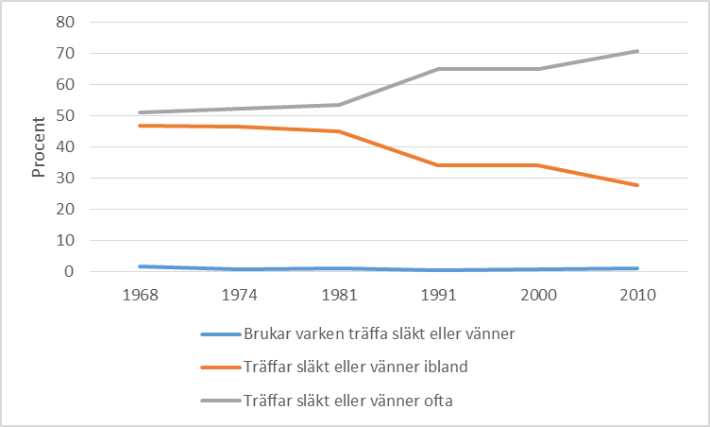
Figur 1. Andel av befolkningen 19-75 år som svarat att de träffar släkt och vänner (a) ofta, (b) ibland, eller (c) inte brukar träffa vänner eller släkt, 1968-2010. Källa: LNU
Sedan 1981 har Levnadsnivåundersökningen också frågat huruvida man har någon nära vän eller anhörig som ställer upp (1) vid sjukdom, (2) om man vill ha sällskap, och (3) om man behöver någon att prata med om bekymmer, något som man kan se som yttringar av ensamhet. I Figur 2 kan vi se att andelen som svarar nej på var och en av dessa frågor minskat markant över perioden och till mer än runt 3% 2010. Andelen som svarar nej på alla tre frågorna har också minskat, från knappt 2% 1968 till knappt 1% 2010.
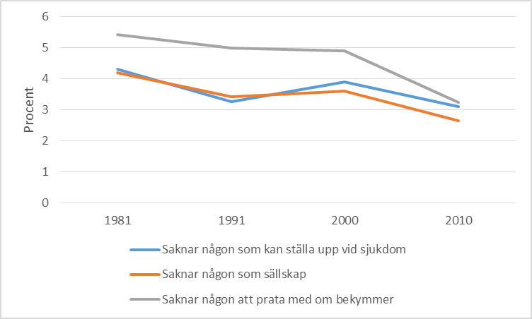
Figur 2. Andel av befolkningen 19-75 år som svarat att de saknar vän eller släkting (a) som kan ställa upp vid sjukdom, (b) som sällskap, (c) som man kan prata med om personliga bekymmer, 1968-2010. Källa: LNU.
Resultaten ovan gäller inte de allra äldsta, men analyser av SWEOLD (ålder 77+) visar att andelen som rapporterar att de ofta känner sig ensamma inte har ökat, och man konstaterar att detta resultat går på tvärs med den vanliga föreställningen att ensamhet blivit vanligare bland äldre.
Ett sätt att få perspektiv på ensamheten i Sverige är att jämföra den med andra länder, och resultat från olika undersökningar (1, 2, 3, 4) ger en positiv bild: Trots att andelen ensamboende är bland de högsta i Europa, så är det i Sverige jämfört med andra europeiska länder en låg andel som känner sig ensamma, som saknar nära vänner eller tillgång till socialt stöd, och som träffar släkt och vänner sällan. Svenskar är dessutom i hög grad tillfredsställda med sina personliga relationer.
Den evidens som finns visar alltså att den ökande ensamheten i Sverige, som den beskrivs i dagens debatt, är en myt: Ensamheten har minskat påtagligt under de senaste decennierna och den är dessutom bland de lägsta i Europa. Dessa positiva fakta står inte i konflikt med att se ensamhet som ett problem för dem som är utsatta, men med en korrekt verklighetsbeskrivning framstår farhågorna i debatten som både överdrivna och ogrundade.
Carina Mood, Professor i sociologi. Institutet för Social Forskning, Stockholms universitet samt Institutet för Framtidsstudier.
Jan O Jonsson Professor i sociologi. Institutet för Social Forskning, Stockholms universitet samt Nuffield College, Oxfords universitet.

Enkätundersökningar har alltid ett bortfall av personer som inte svarar, och bortfallet har ökat över tid. Vikter används för att minska risken för snedvridningar. Inget tyder på att ensammare personer har minskat sin benägenhet att svara på enkäter mer än andra, och trenderna bedöms därför vara tillförlitliga.

